新 书 推 荐

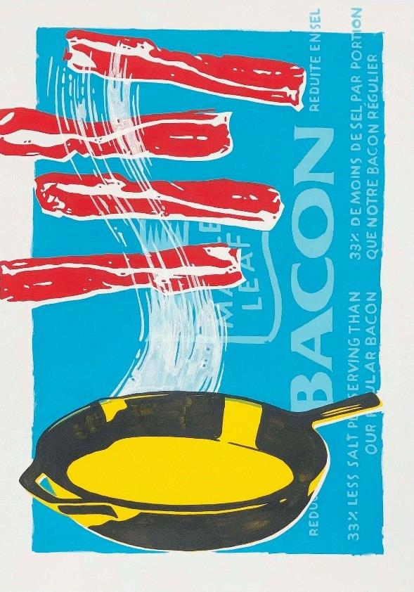
中文书名：《星期天：庆祝周末的52种基本食谱的早餐和家庭活动》
英文书名：SUNDAYS：A Celebration of Breakfast and Family with 52 Essential Recipes
作 者：Mark Pupo
出 版 社：Penguin Random House Canada
代理公司：Westwood/ANA/Claire Qiao
出版时间：2023年3月
代理地区：中国大陆、台湾
页 数：122页
审读资料：电子稿
类 型：烹饪

内容简介：

《星期天》是一位父亲毫无保留的非传统回忆录及烹饪书，讲述了他与神经分裂症儿子一起做早餐的故事。这也是一个温暖人心的普世故事，讲述了如何战胜养育孩子的挑战，在厨房餐桌旁聚会的回报，以及我们如何通过食物来表达我们的爱。对于家庭厨师来说，这本书包含52个食谱，可供一整年的周末早餐使用，其中包括蛋酒法式吐司、南瓜香料煎饼、玉米饼和水煮蛋。它还包括与孩子或青少年一起做饭的课程和技巧，讨论如何帮助孩子在厨房里建立信心，以及如何利用他们对自己喜欢的早餐主食来源的好奇心。

这本书诙谐、迷人、诚实，是对一天中最重要的一餐和我们生活中最重要的人的庆祝。

作者简介：


马克·普波（Mark Pupo）是一位获奖作家，也是《读者文摘》（Reader’s Digest）加拿大杂志组的主编，该杂志组包括《读者文摘》（Reader’s Digest）和《最佳健康》（Best Health）。他还是《多伦多生活》（Toronto Life）的特约编辑。他写的关于食品、技术、社会和文化的故事曾发表在《多伦多生活》（Toronto Life）、《查特莱恩日报》（Chatelaine）、《今日父母》（Today’s Parent）、《室内设计》（Interior Design）和《周六夜》（Saturday Night）上。据统计，他已经吃了17000次早餐。他现居多伦多。

谢谢您的阅读！
请将反馈信息发至： 乔明睿（Claire）
安德鲁﹒纳伯格联合国际有限公司北京代表处
北京市海淀区中关村大街甲59号中国人民大学文化大厦1705室, 邮编：100872
电话：010-82449026
传真：010-82504200
手机：15804055576
Email: Claire@nurnberg.com.cn
网址：www.nurnberg.com.cn
微博：http://weibo.com/nurnberg
豆瓣小站：http://site.douban.com/110577/
微信订阅号：ANABJ2002

